INDICAM AO SENHOR CHEFE DO EXECUTIVO MUNICIPAL ATRAVES DA SECRETARIA DE SAUDE SOB SUPERVISÃO DO SENHOR ITAMAR BONFIM QUE PROVIDÊNCIAS IMEDIATAS SEJAM TOMADAS A RESPEITO DOS MEDICAMENTOS DA SAUDE BÁSICA QUE ESTÃO EM FALTA NAS PRATELEIRAS DA FARMACIA NO POSTO DE SAUDE MARECHAL CANDIDO RONDON LOCALIZADO NO ASSENTAMENTO ANTONIO CONSELHEIRO NESTE MUNICIPIO.

De conformidade com o que estabelece o Regimento Interno da Casa, os Vereadores subscritores, depois de ouvida a Soberana e Douta manifestação do Plenário, INDICAM a Excelentíssimo Senhor Chefe do Executivo Municipal através da Secretaria de Saúde sob supervisão do Senhor Itamar Bonfim que providências imediatas sejam tomadas a respeito dos medicamentos da saúde básica que estão em falta nas prateleiras da Farmácia no Posto de Saúde Marechal Cândido Rondon localizado no Assentamento Antonio Conselheiro Neste Município.

JUSTIFICATIVA:

Estivemos pessoalmente no posto e verificamos as prateleiras de medicamentos vazias, os pacientes desta comunidade rural e distante estão reclamando com razão da dificuldade e da carência dos remédios que necessitam, por isso, solicitamos por meio deste expediente Indicatório a busca de solução rápida para este problema grave na saúde de nosso Município, esperando que o executivo tome providências com a máxima urgência, repondo os remédios que estão em falta, pois a saúde não pode esperar.

Pela relevância da matéria, de real interesse, formulamos o presente contando com o apoio dos Parlamentares dessa Casa, bem como com a atenção e providências do Senhor Secretário de Saúde. Fotos em anexo:

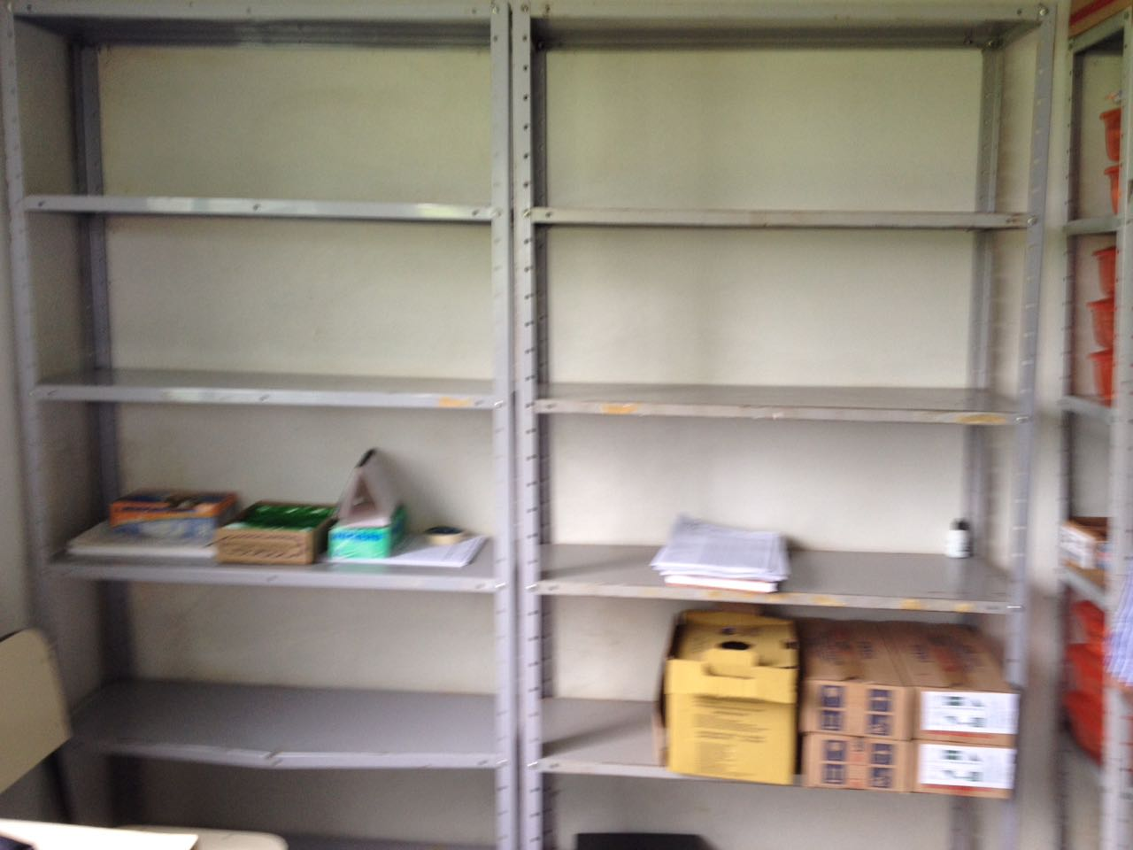

Plenário das Deliberações, Vereador Daniel Lopes da Silva, Câmara Municipal de Tangará da Serra, Estado de Mato Grosso, aos quatorze dias do mês de fevereiro do ano de dois mil e dezoito.

______________________________
SANDRA GARCIA
VEREADORA
PSDB

______________________________
DONA NEIDE
VEREADORA
PMDB

______________________________
CARLINHO DA ESMERALDA
VEREADOR
PSC

